Муниципальное бюджетное общеобразовательное учреждение
средняя общеобразовательная школа № 10
имени Трошева Г.Н.

Проект «Мы помним наши корни!»

Выполнили обучающиеся 3 «Б» класса
Руководитель: Ермоленко Наталья Владимировна
Проект «Мы помним наши корни!»

Вид проекта: познавательно - творческий.
Цель проекта: приобщение детей к культуре, традициям и быту Кубани.

Задачи проекта .
• Повысить интерес детей к истории своего народа;
• Развивать представления детей об истории развития края, казачества;
• Приобщать детей к истокам народной культуры: фольклору, играм, поговоркам.
• Воспитывать чувство гордости за свой народ, уважения к традициям, патриотизма и любви к родному краю.
Актуальность проекта.
Двадцать первый век, как быстро летит время, прошло столетие и жизнь движется вперед. На многие вещи мы начинаем смотреть по-другому, что-то открываем новое, а что-то переоцениваем заново. К сожалению то, что годами копили и бережно сохранили наши деды и прадеды мы стремительно успели растерять. Меня всегда волновал вопрос, что передадим мы своим детям и внукам. Предания на Кубани к сожалению не записывались, а передавались устно от стариков к детям. Мы должны вернуть утраченные человеческие ценности, восстановить связь времен. Без прошлого нет настоящего и будущего. Пагубно забыть о своем культурном прошлом, об обычаях и традициях. Ведь это прямой путь к бездуховности. Именно культура родного народа должна быть неотъемлемой частью души ребенка, лечь в основу его воспитания как полноценной, гармоничной личности и гражданина своей Родины.
Гипотеза проекта.
Если детям прививать интерес к историческому прошлому родного края, к культуре и быту Кубанского казачества, то мы воспитаем в детях патриотические чувства к родной земле.
Ожидаемые результаты:
Дети серьезно будут относится к изучению материалов по патриотическому воспитанию, активно отвечать на вопросы и задавать их сами, с большим желанием выполнять задания творческого характера. Дети узнают много нового о нашем крае, о его достопримечательностях, об обычаях и традициях Кубанских казаков. Пополнение активного и пассивного словаря детей, будет способствовать формированию наглядно-образного мышления детей
Сроки реализации проекта: декабрь 2021 – февраль 2022 года.

Этапы работы над проектом.
1. Организационный-подготовительный этап.
Содержание работы.
Выбор темы, постановка целей и задач; сбор литературного материала; подбор материала для реализации проекта.

1. Знакомство с историей кубанского казачества. Мы помним наши корни.
2. Основной этап.
Сбор информации. Разработка проектного задания.
1. Мы – юные казачата.
2. Наш наставник.
3. Традиции нашей школы.
4. Кубанский говор.
5. Материнские судьбы.
6. Оружие – часть казачьей «справы».
7. Наши достижения.
3. Заключительный этап.
Содержание работы. Результат. Обобщение опыта.
Сроки реализации : декабрь 2021 – февраль 2022 года
Представление проекта: урок Мужества.25.02.2022. «Защитникам Отечества посвящается».
СПИСОК ИСПОЛЬЗУЕМОЙ ЛИТЕРАТУРЫ И ИНТЕРНЕТ-РЕСУРСОВ
1. Слава тебе, Господи, что мы – казаки! Сост. Б. А. Алмазов. 2-е изд. СПб. 1993.
2. Бондарь Н. И. К вопросу о традиционной системе ценностей кубанского казачества// Из культурного наследия славянского населения Кубани. Краснодар, 1999.
3. Календарные праздники и обряды кубанского казачества. Краснодар, 2003.

Этапы работы над проектом.
1 этап.

Сбор информации.
«Разработка проектного задания».
На внеурочной деятельности «История и культура Кубанского казачества» определили темы и цели проекта, его актуальность. Обсудили вопросы о поиске информации.

- Знакомство с историей возникновения кубанского казачества. Мы помним наши корни. Кубань – моя Родина.

Обучающиеся : Дьяконова Полина, Навоев Платон, Галичева Татьяна подобрали сведения об истории возникновения казачества на Кубани.

Создание кубанского казачества. Кубанское казачье войско было сформировано в 1792 году. После русско-турецкой кампании в столицу Российской империи отправляется делегация, во главе которой был поставлен судья Черноморского войска Антон Головатый. Делегация была собрана для того, чтобы просить у «просвещенной монархии» земли для расселения черноморских казаков. Таким образом, с 1792 года полки Кубанского казачьего войска стали располагаться на территории Тамани и Кубани. Эти земли были переданы им «в вечное и потомственное владение», что в целом подтверждается существованием кубанского казачества сегодня.
Следует отметить, что Кубанское казачье войско было сформировано не только исключительно из черноморских казаков. В состав кубанских полков также входили так называемые «линейные казаки», которые стали частью большого военного формирования в 1860 году.
Религия казаков
Вся история казачества неразрывно связана с христианством. Конечно, среди казаков встречались представители и других религий, но их было крайне мало. К тому же, большинство новоприбывших казаков других вероисповеданий рано или поздно неизменно принимали христианство.
Поэтому в любом казачьем поселении всегда были построены молитвенный дом или часовня. Также совместные молитвенные обряды совершались и на открытом воздухе. В качестве священника казаки сами выбирали самого уважаемого человека, который хорошо знал все религиозные обряды. Православие очень много значило для казаков с момента их существования. Каждый представитель этой народности видел себя в роли защитника веры и Родины.
Быт и жизнь казаков
Первые казаки в основном жили за счёт охоты, рыбалки, сбора ягод и грибов. Сельским хозяйством они не занимались. Одежду, обувь, оружие казаки получали путём разорения близлежащих сел. Также они нападали на торговые суда, которые оказывались в водах Дона и Волги. Позже казаки стали совершать набеги и на корабли в Чёрном, Каспийском и Азовском морях. Со временем в казачьих поселениях стало развиваться животноводство. Стали разводить коней, овец. Вблизи крупных рек также занималось рыболовством. В XIV веке казаки освоили и земледелие.
2 этап.
Содержание работы. Сбор информации. Результат.
- Мы – юные казачата.
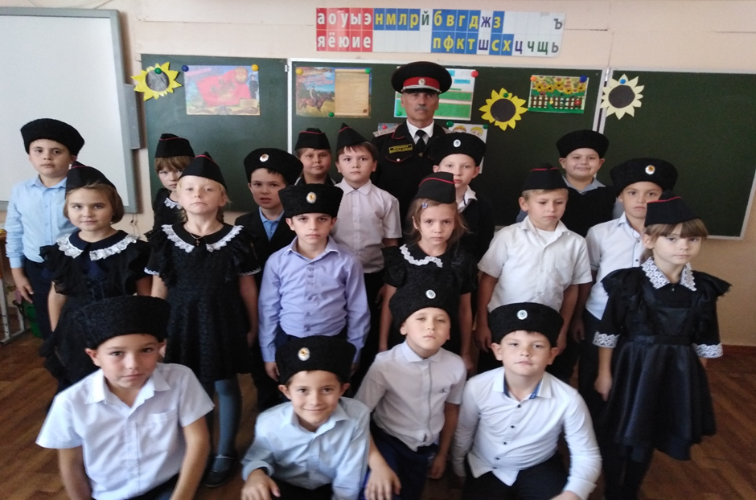
Ну, а сейчас нам очень хочется рассказать о том, какое именно мы имеем отношение к казачеству. Наши предки – казаки! А мы – будущие казачки и казаки ! Наш класс является группой казачьей направленности. За эти 3 года мы для себя узнали очень много полезной информации. Мы говорим о том, что значит быть настоящим казаком. Нам кажется, что критерием действий настоящего казака является его душа, т. е. те моральные и нравственные законы, которые вложены в человека его родителями и обществом, церковью, а также воспитаны им самим. Кого угодно может обмануть человек, кроме своей души. Как грозный страж, она стоит на пороге совершаемых нами поступков и одобряет их или порицает. Значит, жить в согласии с душою — быть казаком и Человеком.
2. Наш наставник.
Лелихов Владимир, Янов Алексей, Якушова Дарья взяли интервью у Ивана Васильевича, который является наставником
казачат нашей школы и председателем Советов стариков Красносельского казачьего общества.
Казак — опора всей России.
Он воевал всегда красиво.
Гордится им святая Русь,
Гордятся все, и я горжусь.

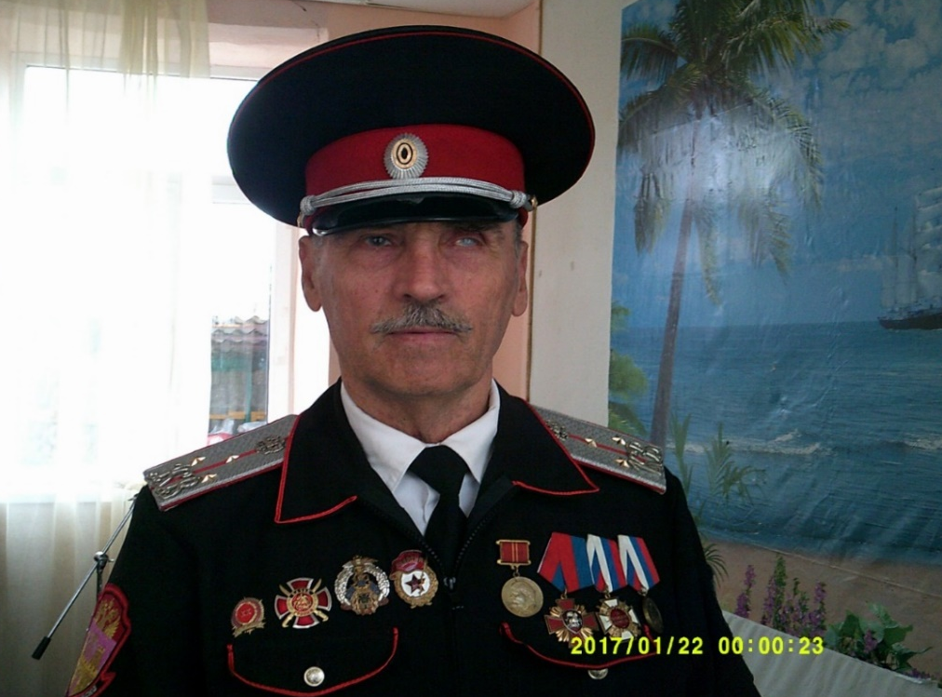
Иван Васильевич родился 30.09.1949 года в селе Большая Козинка, Кущевского района, в семье потомственного казака. Детство прошло в родном селе. Окончив школу в 1966 г, поступил в электротехническое училище. По окончании В 1968 г., был призван в ряды советской армии. В 1970 г. награжден медалью за «Воинскую доблесть», демобилизовавшись Иван Васильевич, вернулся в родное село. Вскоре женился и переехал в Красноселье, где и сейчас проживает. Воспитал 3 детей. Сейчас у него 6 внуков и правнучка. С 1993 г. приняв присягу кубанскому казачьему войску, является начальником штаба по Красноселью. Иван Васильевич возглавляет Красносельский Совет ветеранов и инвалидов, является председателем Совета Ветеранов Кущевского районного казачьего общества. Он частый и почетный гость в нашей школе.
- Почему, Вы приняли присягу? - спросили ребята.
- Чтобы продолжать нести службу нашей Родине, - такой краткий был ответ Ивана Васильевича.
3. Традиции нашей школы .
Праздник «Посвящения в казачата.»
Каждый год на праздник мы принимаем в ряды юных казаков новое поколение первоклассников. И этот день действительно становится памятным и радостным днем для юных казачат, потому что казак — это не звание, это образ жизни, а значит добрые казачьи традиции, любовь к Родине, трудолюбие будут нести юные казачата.
Ответственно и почетно быть казаком. Казаки всегда были защитниками Родины, которую сравнивали с матерью. Наша малая родина - Краснодарский край !
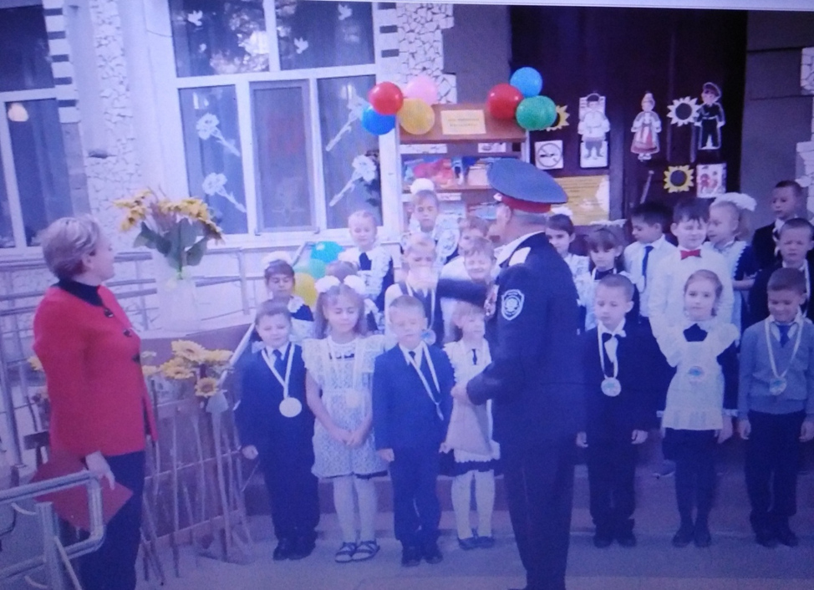
По доброму казачьему обычаю Гунько Иван Васильевич осыпает казачат пшеницей, чтоб они стали настоящими казачатами, с добрым сердцем, любящими родную Кубань, прославляющую ее своими делами.

Прием в казачата в станице Кущевская , в парке Победы. 2018-2019 год.

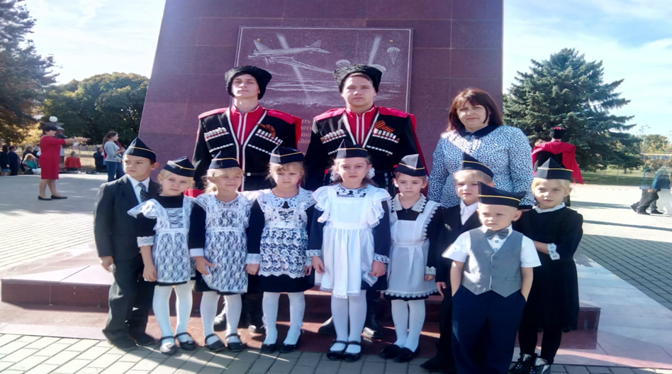

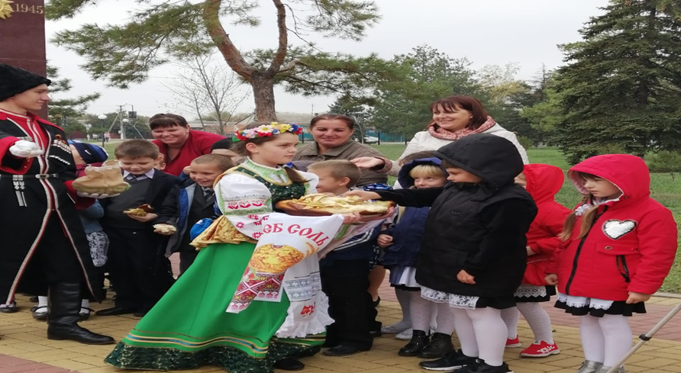

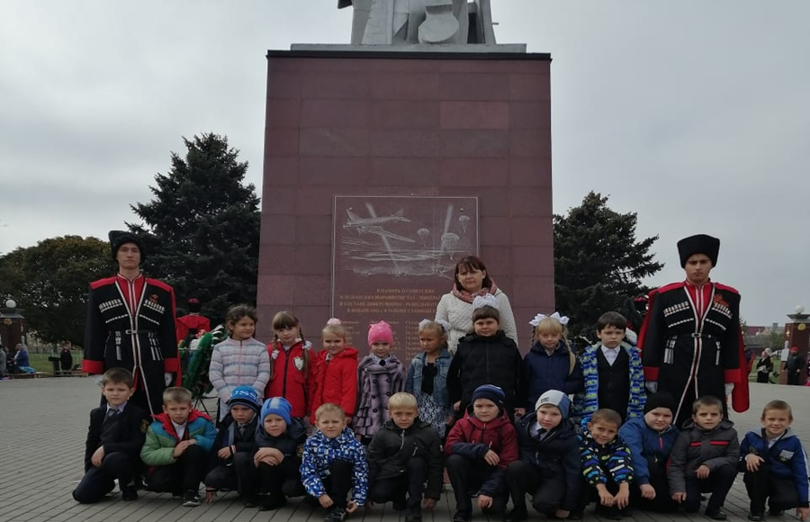

4. Кубанский говор.
Чем дальше в будущее входим,
Тем больше прошлым дорожим.
И в старом красоту находим,
Хоть новому принадлежим
В школе был проведен конкурс «Казачка Кубани», посвященного Дню матери- казачки. Победителем стала обучающаяся 7 «Б» класса – Арахамия Лизи.

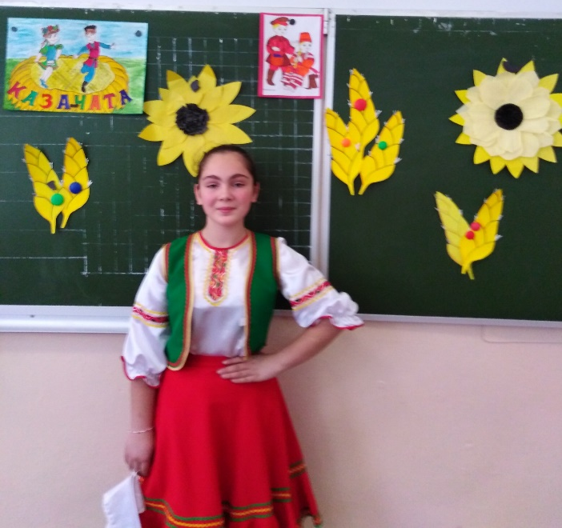

Що посиешь, то и пожнёшь. (Что посеешь, то и пожнёшь)
Нэ булла б дивчина гарна, була б работяща
(В девушке ценится трудолюбие)
Сейчас я назову вам на «балачке» некоторые названия овощей, фруктов, ягод, а вы, если сможете, скажите их на русском языке.
Синенькие - это баклажаны Жердёла – это мелкий абрикос
Лыча - это алыча. Тэрэн – это тёрн.
Яблукы – это яблоки А взвар — это компот.
«Веселысь та грай, да дило знай» Делу время, а потехе час!
5. Материнские судьбы.
Встреча с родными , оказание внимания бабушкам и дедушкам , приглашение на классные часы, мероприятия .
Бабушки ребят – частые гости на классных часах, посвященные Дню Матери, Дню Казачки. Их рассказы интересны детям. Особенно, ребята с интересом слушают рассказы о школьной жизни бабушек Леши и Вовы - Тумко Людмилы Ивановны и Гунько Любовь Викторовны.

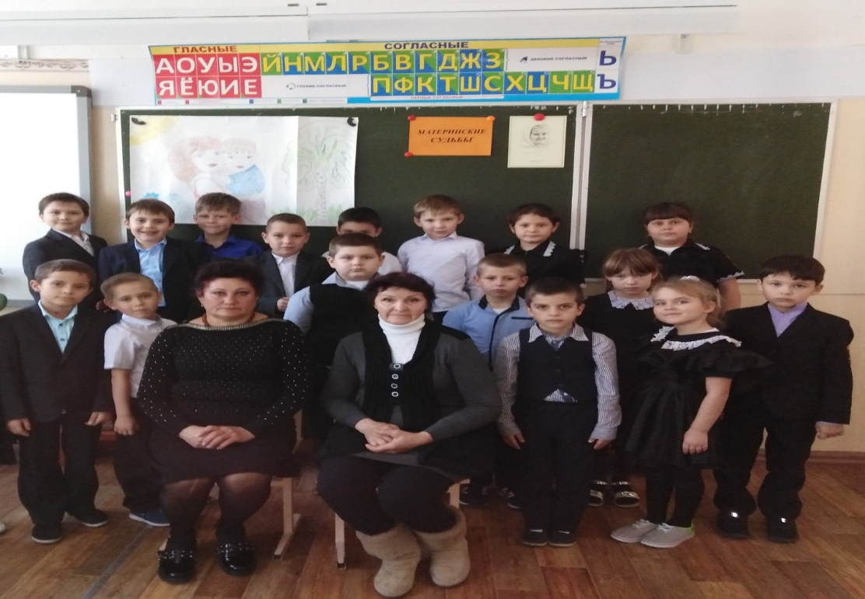

5. Оружие – часть казачьей «справы».
В классе Иван Васильевич знакомит юных казачат с оружием казаков и бытом нашего народа. У мальчишек и девчонок всегда много вопросов . а подержать в руках автомат для них большая честь.

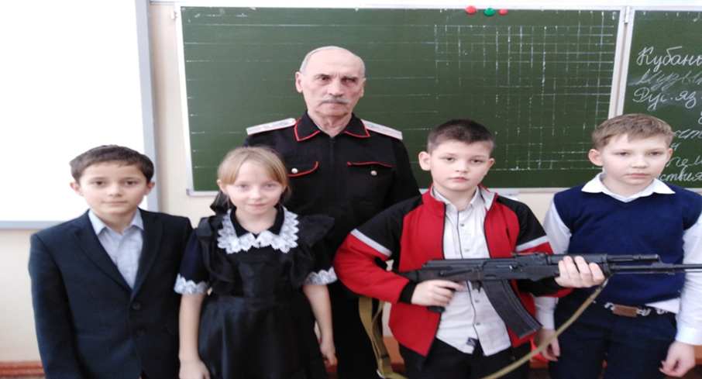
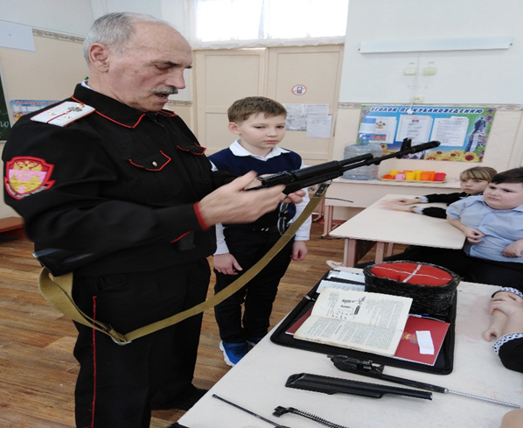

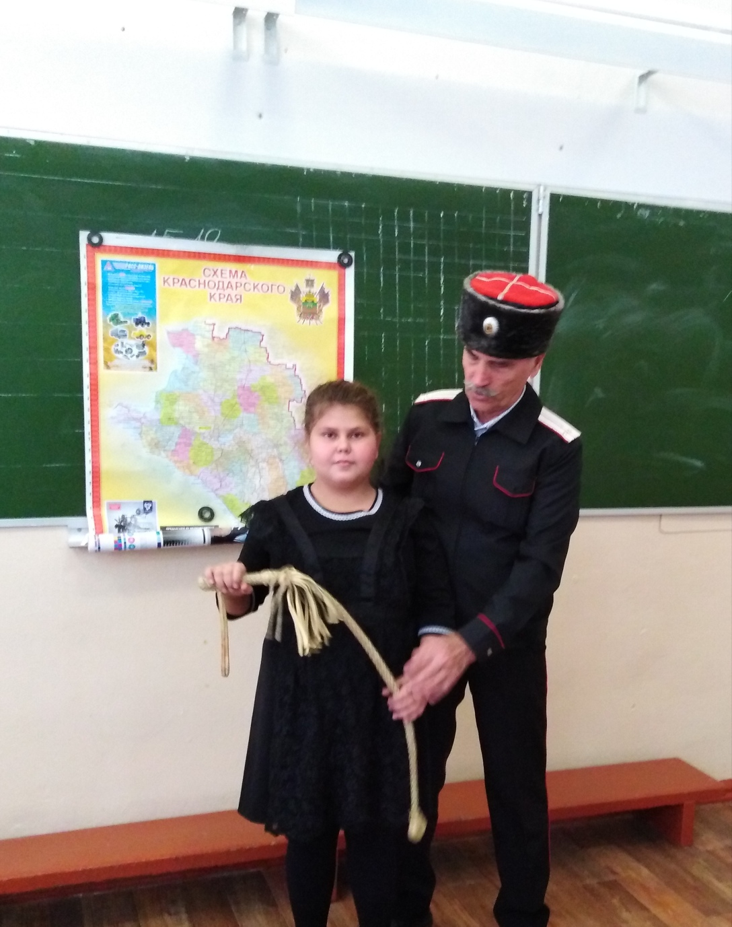

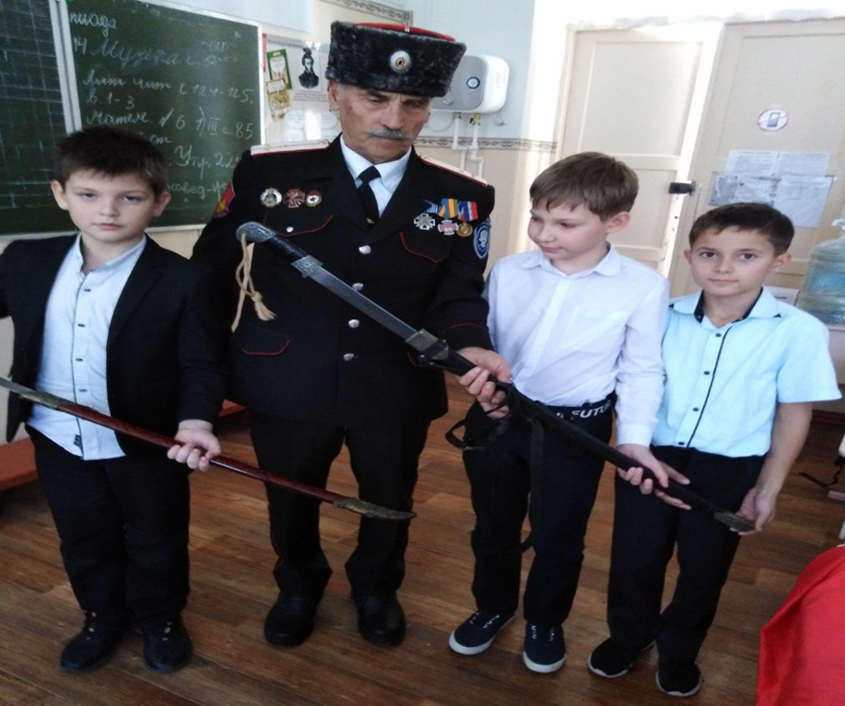

7. Наши достижения :
Гражданско-патриотическая акция «Цветы и порох» (возложение венков и цветов к монументам воинской славы. Экскурсии в школьный музей «Пусть поколения помнят»; праздничные мероприятия, посвященные 23 февраля «Защитникам Отечества посвящается»; акция «Дети – воинам защитникам Отечества»; конкурс строя и песни юнармейских отрядов; спортивные соревнования- «Быстрее, выше, сильнее», классные часы: День воинской Славы «День защитников Отечества»; акция «Ветеран живёт рядом» (помощь, поздравления, концерты.

Всероссийские уроки Памяти и Славы, посвящённый Дню Победы в ВОВ.

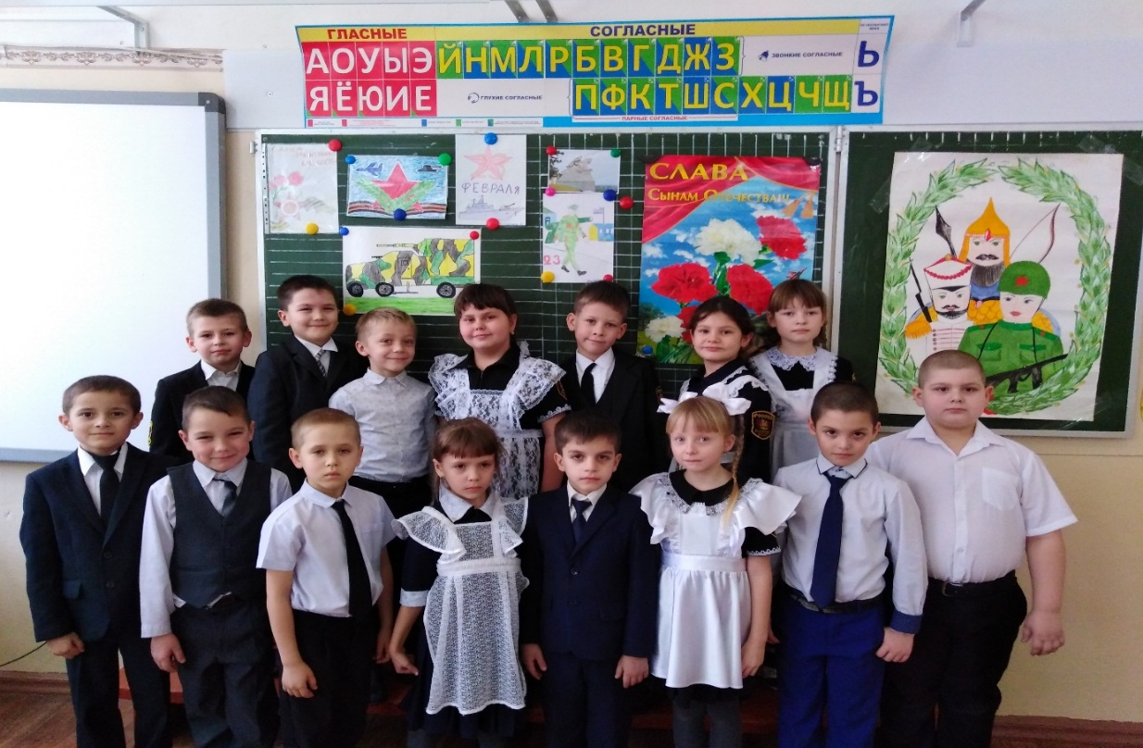

Участие нашего класса в муниципальном онлайн- конкурсе «Земля родных людей!».
Вместе готовились к этому мероприятию , отнеслись со всей ответственностью, оказывали нам помощь наши родители.
И вот результат : 2 место в районе. Классно! Вот, что значит дружба и сплоченность.

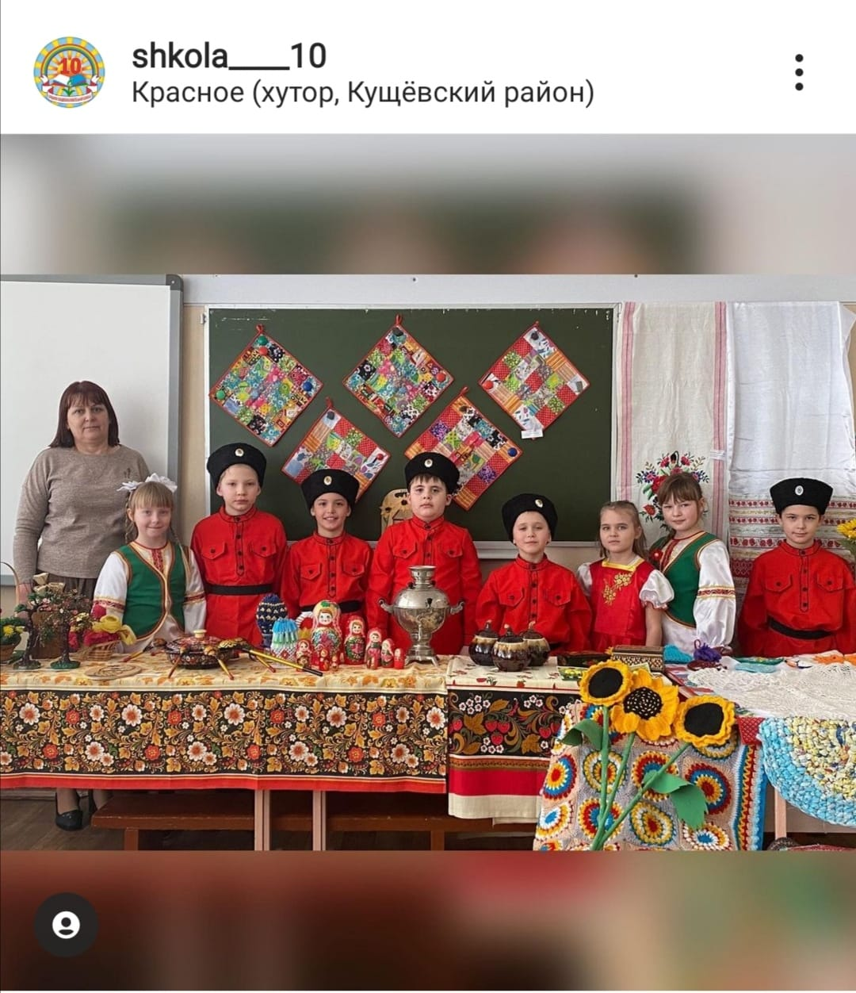

Классный час в библиотеке «Бессмертная доблесть».

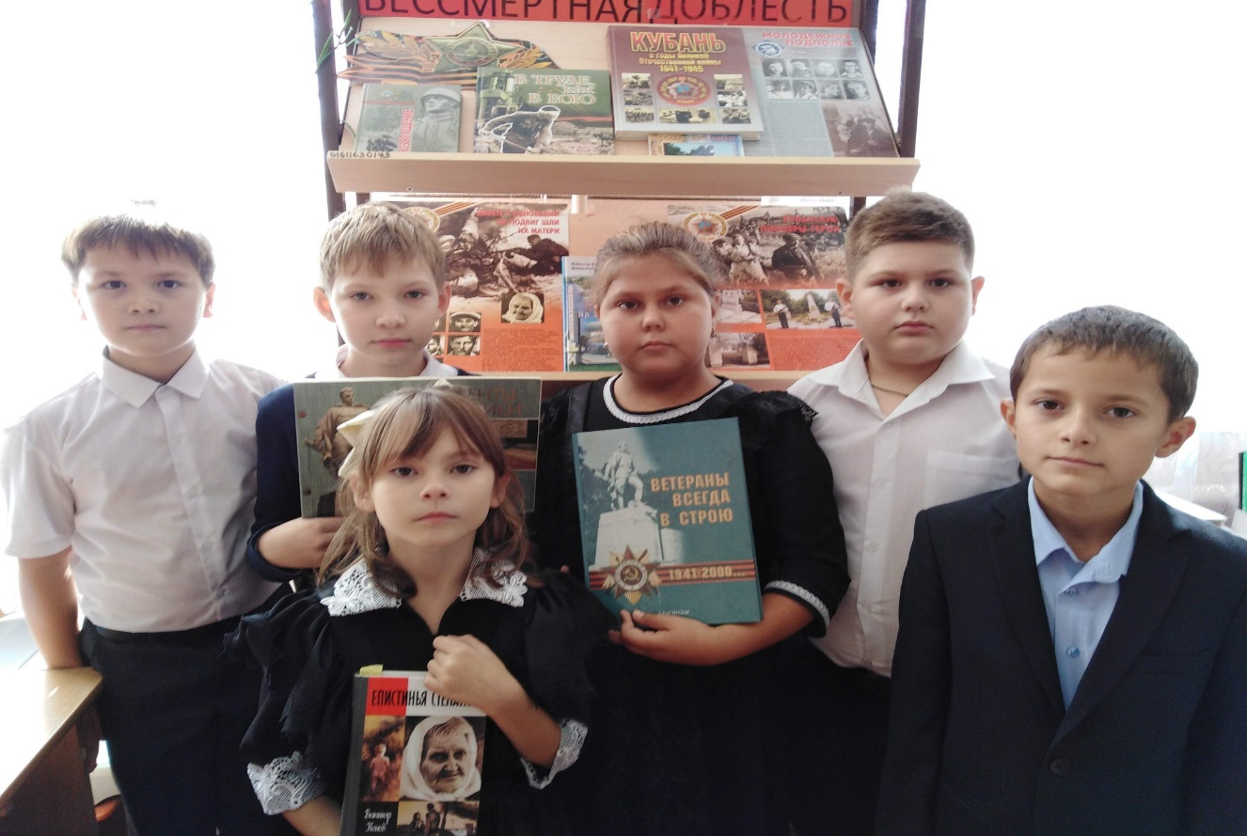

Возложение цветов к памятнику Воинской славы .

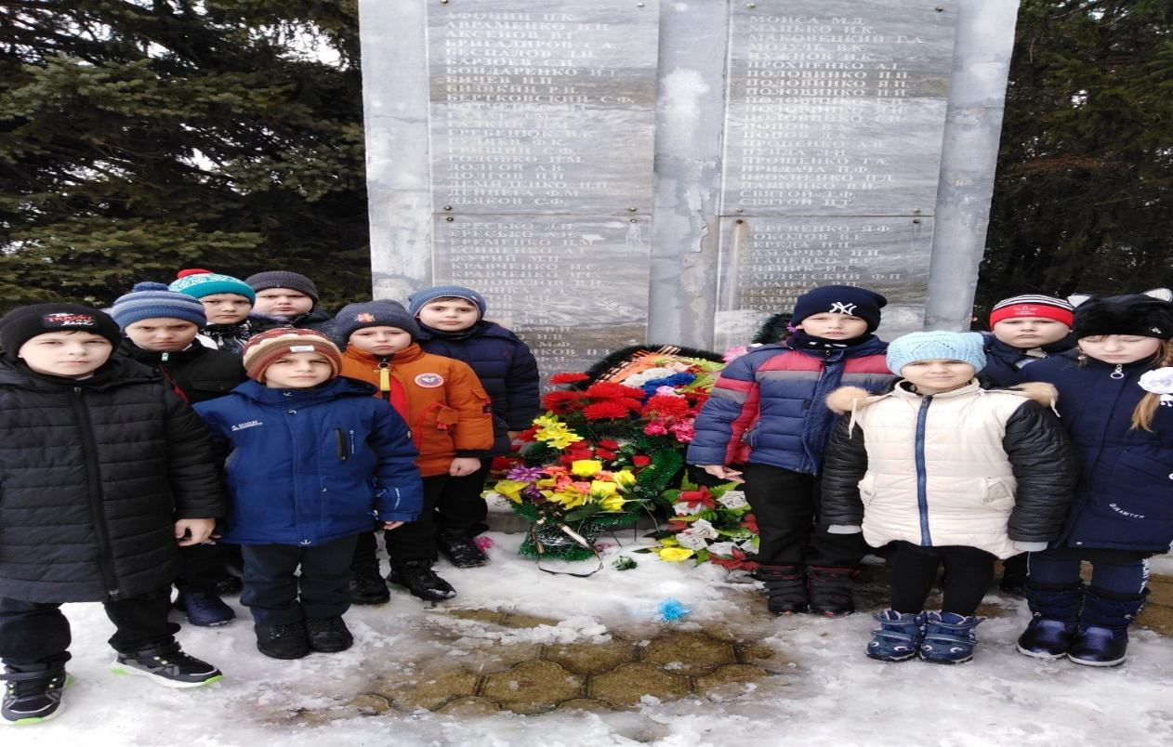

Возложение цветов к бюсту Героя России Трошева Г.Н.
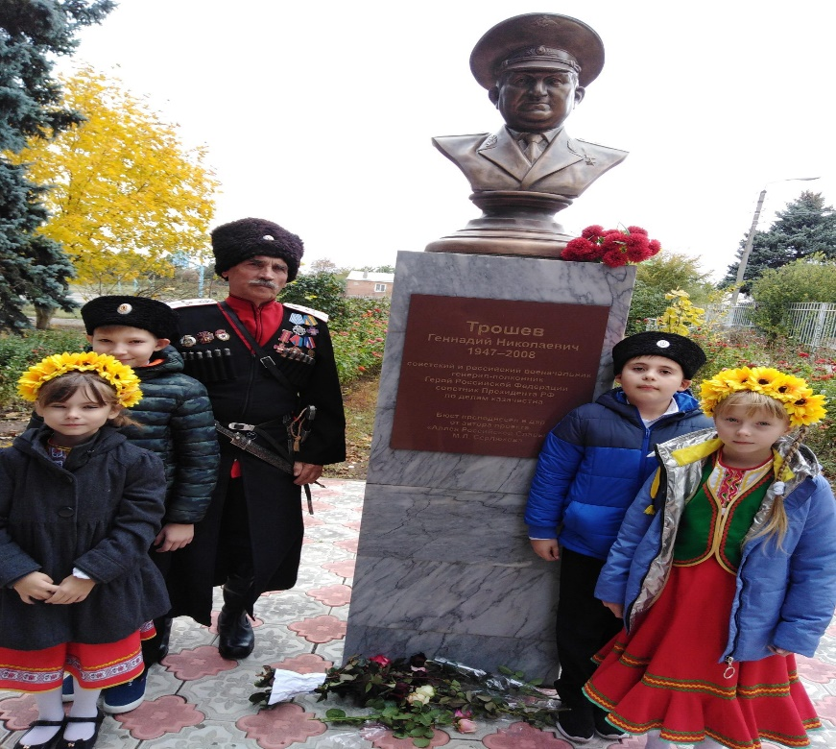
Экскурсия «Пусть поколения помнят»

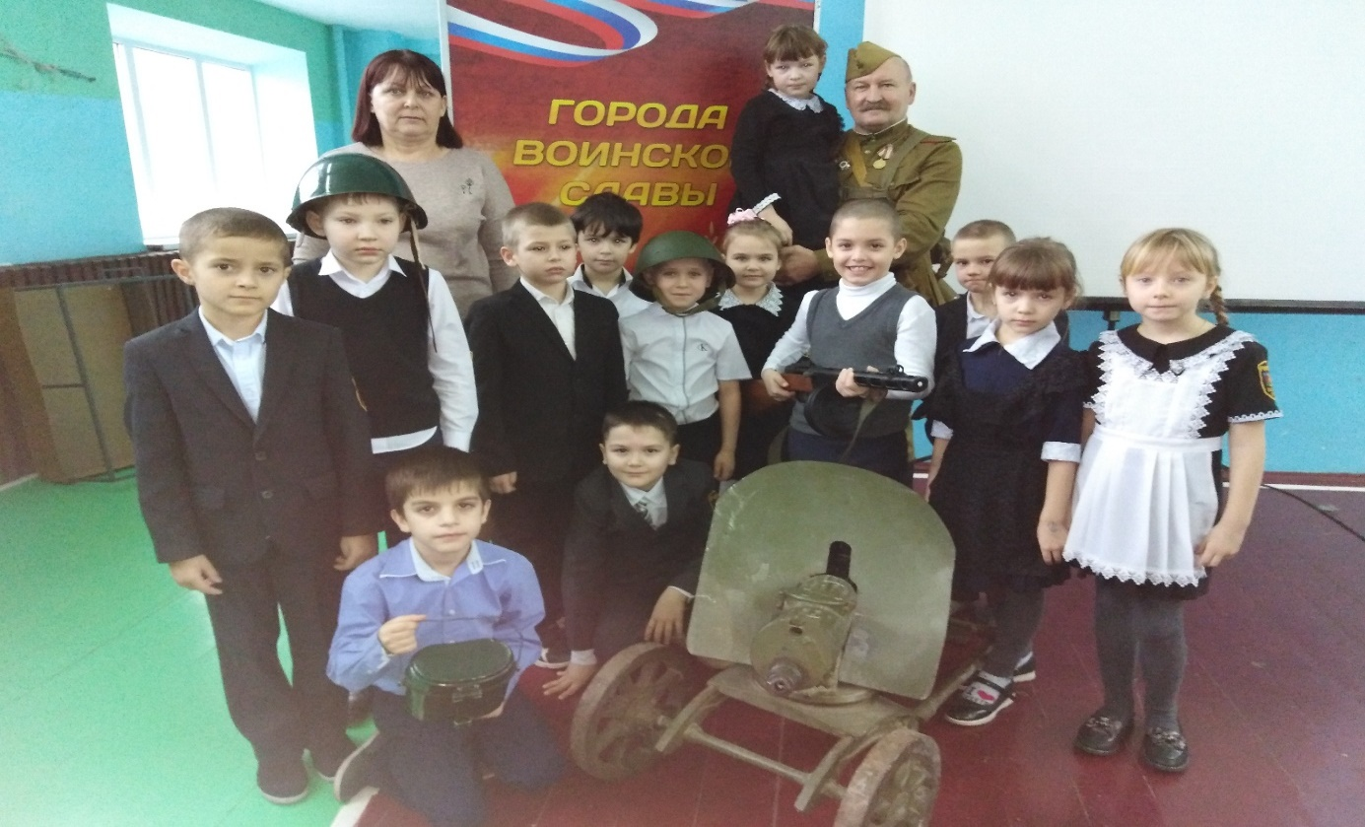

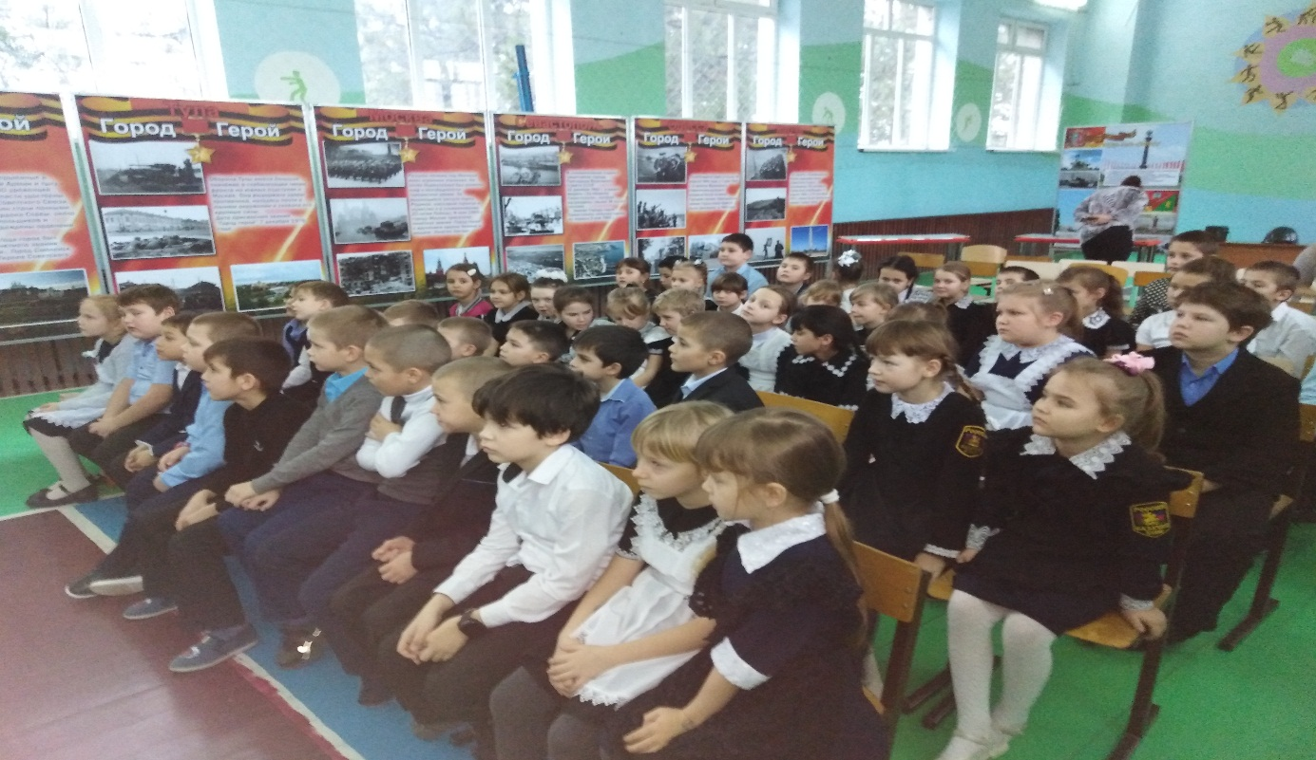

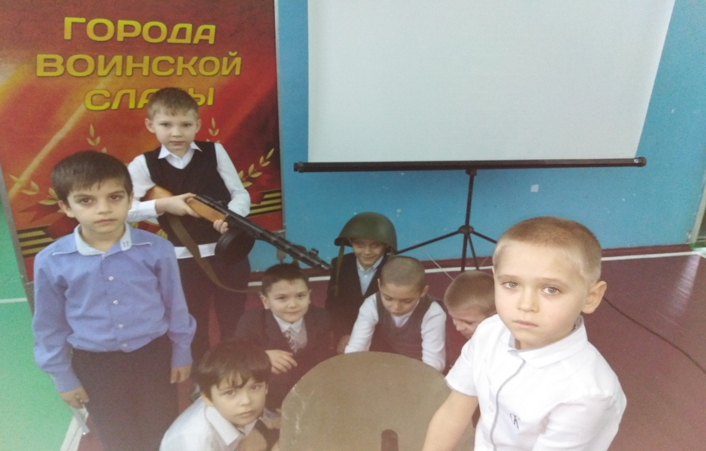

Встреча с выпускником Пермского военного института войск национальной гвардии Куриловым Дмитрием Олеговичем..

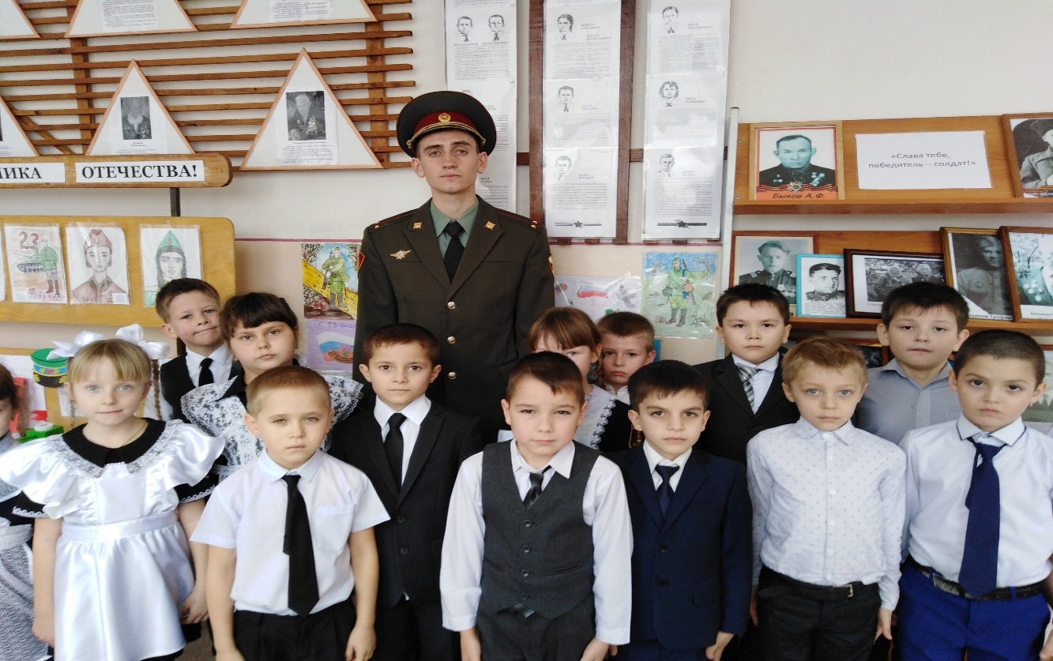
Просмотр документального фильма «С шашками на танки !»
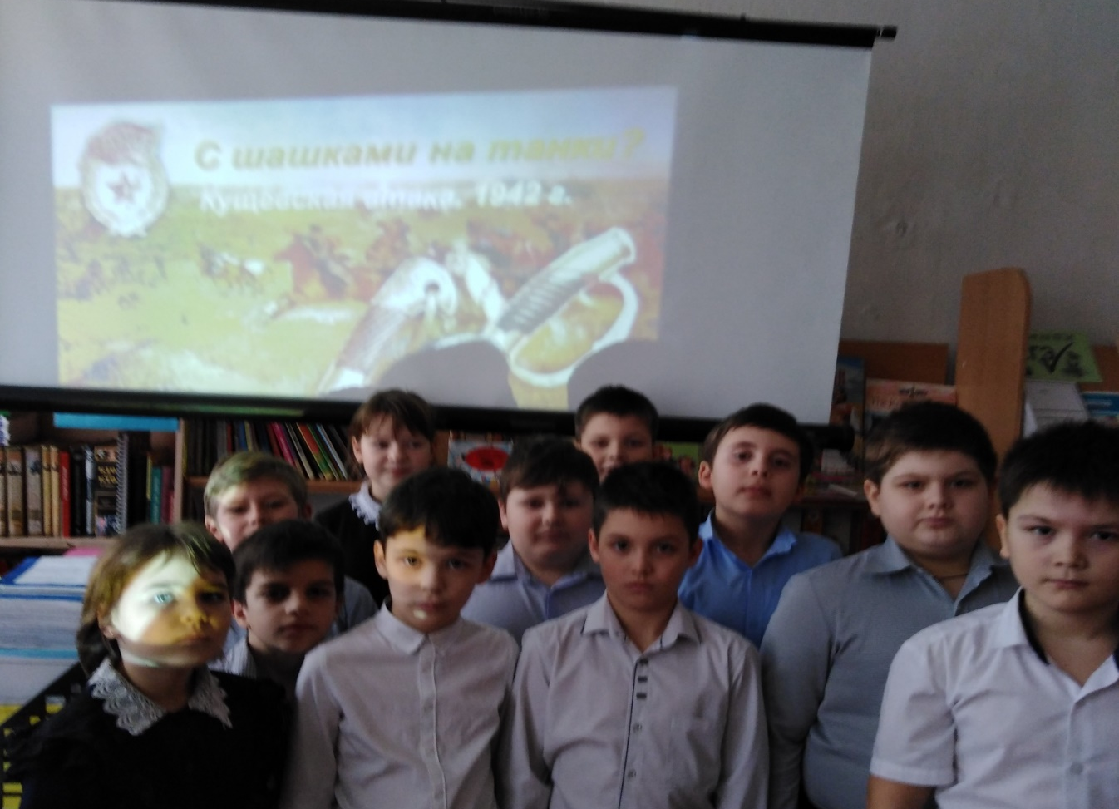

Урок Мужества «Герои интернационалисты Кубани».
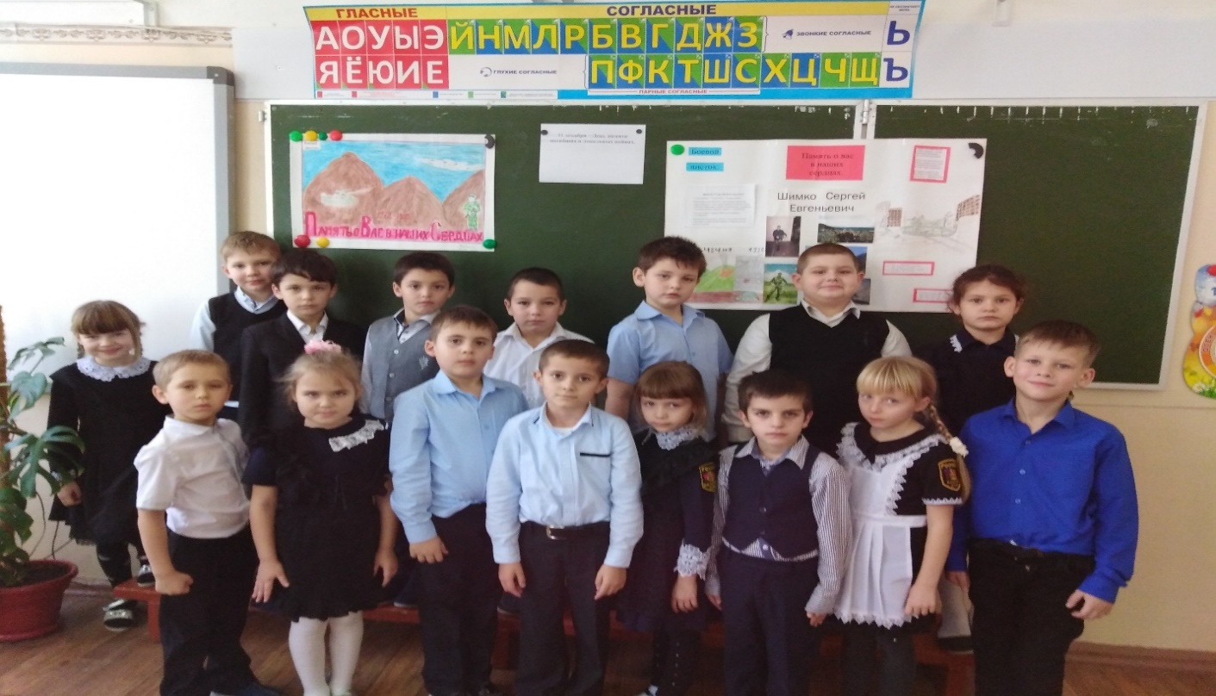

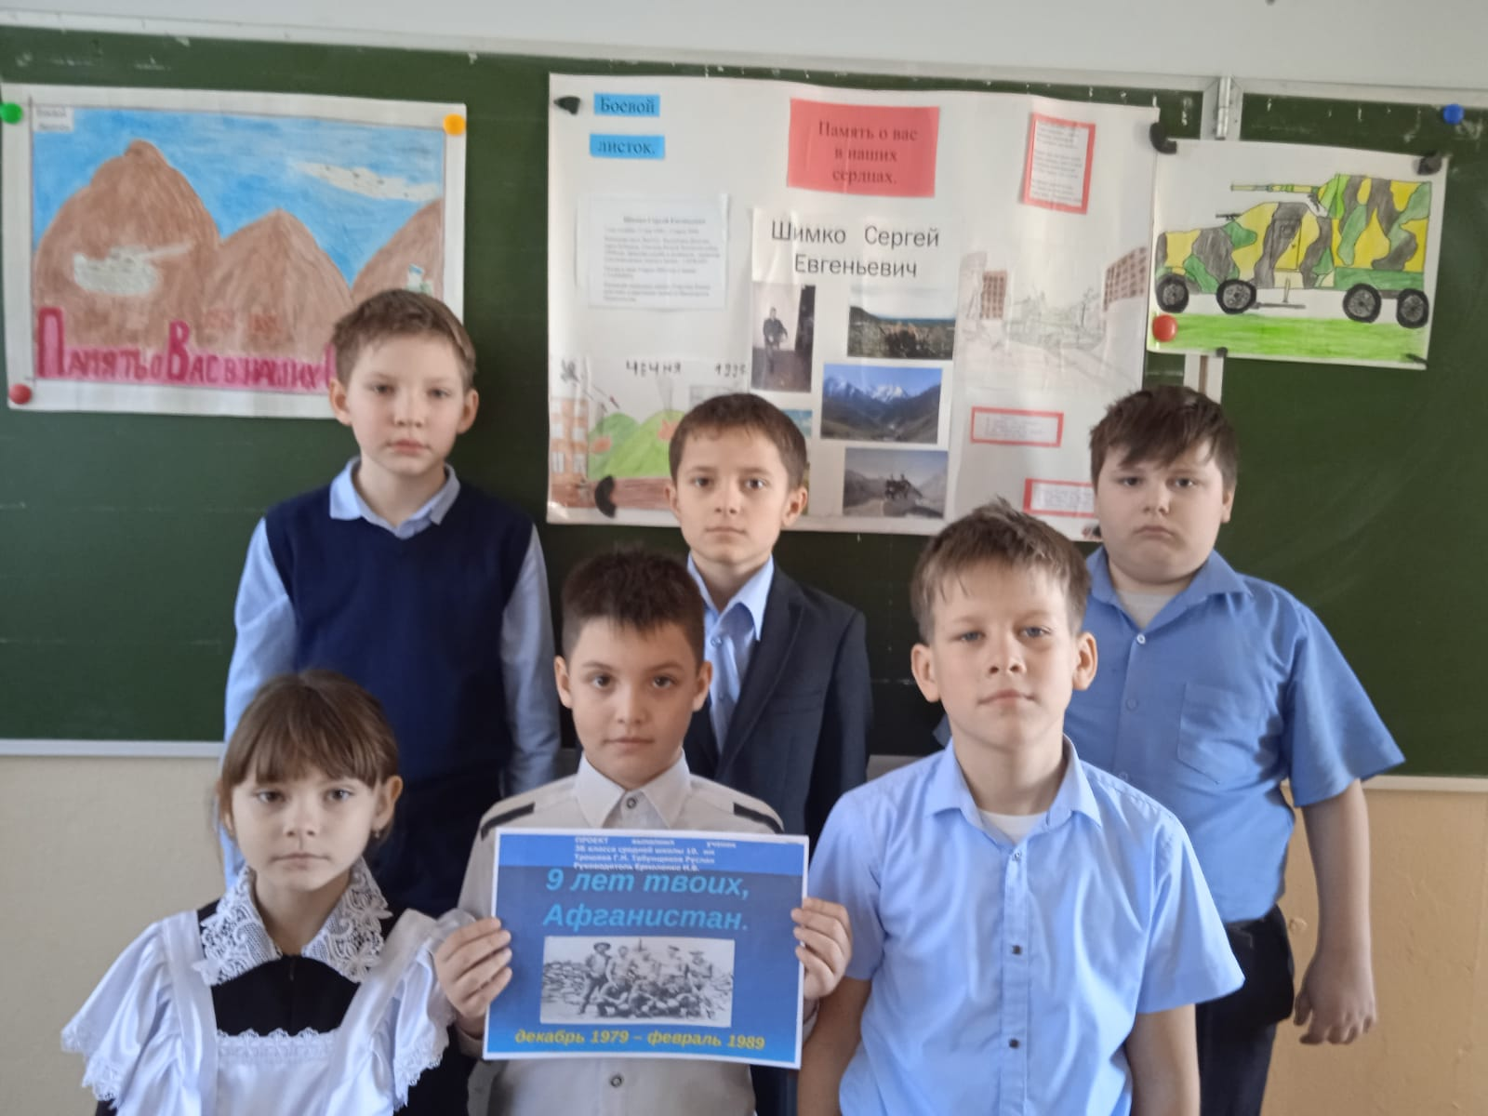

Спортивные соревнования- «Быстрее, выше, сильнее»
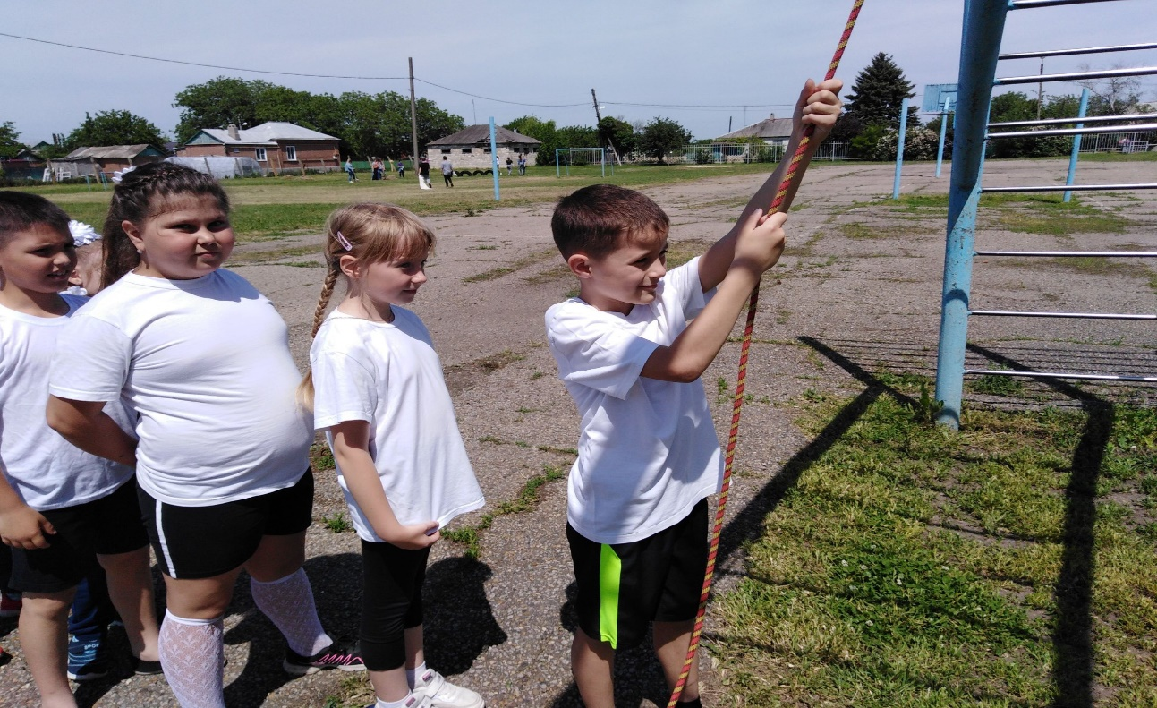

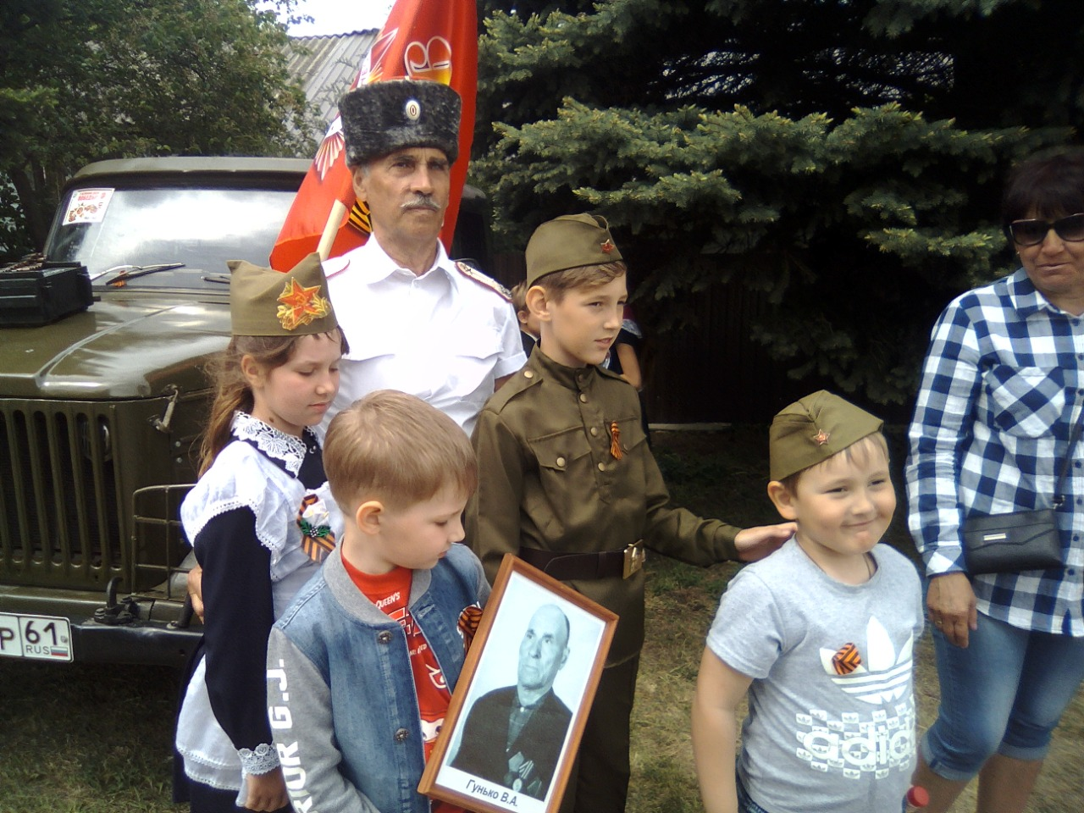 День Победы.

3. Заключительный этап.
Содержание работы. Результат. Обобщение опыта.
4 этап.
Представление проекта.
Представление проекта на уроке мужества «Защитникам Отечества посвящается».25. 02. 2022 г
Мы являемся прямыми потомками культурного наследия наших предков. От нас зависит сохранение этого огромного материала. Поэтому мы должны не только бережно хранить эти традиции, но использовать их в своих семейных традициях: петь дедовские песни, плясать народные танцы, хорошо знать свою историю, праздники и обряды, гордиться своими казачьими корнями.
Все эти мероприятия освещались на сайте школы. Они способствуют воспитанию чувства гордости за свой народ, уважения к традициям, патриотизма и любви к родному краю.
В реализации проекта, мы шли к поставленной цели, решая задачи. В процессе деятельности акции и творческие дела нас объединили с одноклассниками. Мы будем продолжать работу в этом направлении , изучать культуру, традиции и быт Кубани.

